SENAI BETIM MARIA MADALENA NOGUEIRA

HENRY GABRIEL DOS SANTOS ROSA
JOÃO ELIS RODRIGUES DE ARAÚJO
LEANDRO GONÇALVES STANCIOLA
SAMUEL GOMES DO NASCIMENTO

DESENVOLVIMENTO DE SISTEMAS
Trabalho de Conclusão de Curso

BETIM
2026
HENRY GABRIEL DOS SANTOS ROSA
JOÃO ELIS RODRIGUES DE ARAÚJO
LEANDRO GONÇALVES STANCIOLA
SAMUEL GOMES DO NASCIMENTO

DESENVOLVIMENTO DE SISTEMAS
Trabalho de Conclusão de Curso

Trabalho de Conclusão de Curso apresentado ao SENAI BETIM MARIA MADALENA
NOGUEIRA como requisito para aprovação no curso tecnólogo Desenvolvimento de Sistemas.

BETIM
2026
SUMÁRIO

1. INTRODUÇÃO 5
2. DESENVOLVIMENTO 5
2.1 OBJETIVO DO SISTEMA 5
2.2 TECNOLOGIAS UTILIZADAS 6
2.3 REQUISITOS DO SISTEMA 8
2.4 ESTRUTURA DO PROJETO (BACK-END) 9
2.4.1 CAMADA CONTROLLER 9
2.4.2 CAMADA DTO 10
2.4.3 CAMADA EXCEPTION 10
2.4.4 CAMADA MODEL 11
2.4.5 CAMADA REPOSITORY 11
2.4.6 CAMADA SERVICE 11
2.4.7 CAMADA CONFIG 12
2.5 BANCO DE DADOS 12
2.5.1 TABELA PERFIL 14
2.5.2 TABELA USUÁRIO 14
2.5.3 TABELA STATUS_VERSAO_PRODUTO 14
2.5.4 TABELA PRODUTO 15
2.5.5 TABELA ESTOQUE 15
2.5.6 TABELA RECEITA 16
2.5.7 TABELA VERSAO_RECEITA 16
2.5.8 TABELA TESTE 17
2.5.9 TABELA HISTÓRICO 17
2.5.10 RELACIONAMENTOS 18
2.6 ESTRUTURA DA API 19
2.6.1 MÉTODOS HTTP 20
2.6.2 USUARIO CONTROLLER 21
2.6.3 PERFIL CONTROLLER 21
2.6.4 PRODUTO CONTROLLER 22
2.6.5 StatusProduto CONTROLLER 22
2.6.6 ESTOQUE CONTROLLER 23
2.6.7 RECEITA CONTROLLER 24
2.6.8 VersaoReceita CONTROLLER 24
2.6.9 TESTE CONTROLER 25
2.6.10 HISTORICO CONTROLLER 25
2.6.11 AUTH CONTROLLER 26
2.7 TRATAMENTO DE EXCEÇÕES 26
2.7.1 GlobalExceptionHandler 26
2.7.2 ErrorResponse 27
2.7.3 EXCEÇÕES PERSONALIZADAS 27
2.7.4 FLUXO DO TRATAMENTO DE EXCEÇÕES 28
2.7.5 EXEMPLO DE RESPOSTA 29
3. MANUAL DE INSTALAÇÃO E EXECUÇÃO (BACKEND) 30

1. INTRODUÇÃO

O presente manual técnico tem como objetivo orientar a instalação, configuração e execução do sistema OneMonth, desenvolvido como Trabalho de Conclusão de Curso. Este documento reúne as informações necessárias para que desenvolvedores ou avaliadores possam preparar o ambiente, configurar o banco de dados, executar o back-end e o front-end e realizar testes básicos da aplicação.
Além das instruções de instalação, o documento apresenta as tecnologias utilizadas no desenvolvimento do projeto, a organização da estrutura do sistema e orientações para solucionar os problemas mais comuns durante a execução. O objetivo é facilitar a utilização da aplicação e servir como referência para futuras manutenções e atualizações.

2. DESENVOLVIMENTO

2.1 OBJETIVO DO SISTEMA

O sistema OneMonth foi desenvolvido com o objetivo de auxiliar empresas do ramo alimentício no gerenciamento do ciclo de vida de seus produtos, centralizando informações importantes em uma única plataforma.
Por meio do sistema é possível controlar desde a criação de uma receita até o lançamento do produto, registrando suas diferentes versões, os testes realizados, o histórico de alterações e o controle de estoque.
Além disso, o sistema busca reduzir a perda de documentos relacionados ao desenvolvimento dos produtos, organizar o processo de inovação da empresa e fornecer maior rastreabilidade das atividades realizadas pelos usuários.
A aplicação foi desenvolvida utilizando arquitetura baseada em API REST, empregando o framework Spring Boot no back-end, banco de dados MySQL e interface desenvolvida utilizando HTML, CSS e JavaScript.

2.2 TECNOLOGIAS UTILIZADAS

O desenvolvimento do sistema envolveu diversas tecnologias que, em conjunto, proporcionam segurança, desempenho, organização e facilidade de manutenção.

Tecnologia | Finalidade
Java 21 | Linguagem utilizada para o desenvolvimento do back-end da aplicação.
Spring Boot | Framework responsável pela construção da API REST.
Spring Data JPA | Responsável pela persistência dos dados e comunicação entre a aplicação e o banco de dados.
Maven | Gerenciador de dependências e automação da compilação do projeto.
MySQL Server | Sistema Gerenciador de Banco de Dados utilizado pela aplicação.
MySQL Workbench | Ferramenta utilizada para administração e modelagem do banco de dados.
IntelliJ IDEA | Ambiente de Desenvolvimento Integrado (IDE) utilizado no desenvolvimento do back-end.
Visual Studio Code | Ambiente utilizado para o desenvolvimento do frontend.
Git | Sistema de controle de versão utilizado durante o desenvolvimento.
GitHub | Plataforma utilizada para hospedagem e versionamento do código-fonte.
Postman | Ferramenta utilizada para testes dos endpoints da API REST.
Railway | Plataforma utilizada para hospedagem da API e do banco de dados MySQL

2.3 REQUISITOS DO SISTEMA

Para executar corretamente o sistema, é necessário que o computador possua os seguintes requisitos.
Requisitos de Hardware:
- Processador Dual Core ou superior;
- Memória RAM de, no mínimo, 4 GB;
- Espaço livre em disco de pelo menos 2 GB.
Requisitos de Software:
- Windows 10 ou superior;
- Java Development Kit (JDK) 21;
- Apache Maven;
- IntelliJ IDEA;
- MySQL Server;
- MySQL Workbench;
- Visual Studio Code;
- Git;
- Google Chrome ou outro navegador atualizado.

2.4 ESTRUTURA DO PROJETO (BACK-END)

O back-end do sistema foi desenvolvido utilizando uma arquitetura em camadas, padrão amplamente utilizado no desenvolvimento de aplicações web.
Essa arquitetura organiza a aplicação em diferentes níveis de responsabilidade, tornando o código mais limpo, organizado e de fácil manutenção. Cada camada possui funções específicas e se comunica apenas com as camadas necessárias para o funcionamento da aplicação.
O fluxo básico de funcionamento do sistema ocorre conforme ilustrado abaixo.

Figura 1- Arquitetura em camadas do sistema

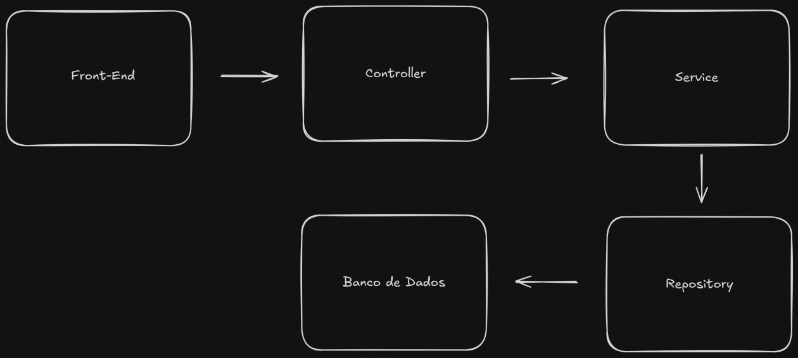
Fonte: Elaborado pelos autores (2026)

2.4.1 CAMADA CONTROLLER

A camada Controller é responsável por receber as requisições HTTP enviadas pelo cliente.
Nela são definidos os endpoints da API REST, responsáveis por disponibilizar as funcionalidades do sistema. Após receber uma requisição, o Controller encaminha os dados para a camada Service, responsável pelo processamento das regras de negócio, retornando posteriormente uma resposta ao cliente.
Sua principal responsabilidade é realizar a comunicação entre o cliente e a aplicação.

2.4.2 CAMADA DTO

A camada DTO (Data Transfer Object) é responsável por controlar quais informações serão enviadas e recebidas pela API.
Sua utilização evita que dados desnecessários ou sensíveis presentes nas entidades sejam expostos ao cliente, permitindo maior controle sobre as informações trafegadas entre o back-end e o front-end.
Neste projeto, foram implementados DTOs para as entidades Usuário, Produto, Estoque, Receita, VersãoReceita, Teste e Histórico, permitindo que apenas os dados necessários sejam disponibilizados nas requisições e respostas da API.
As entidades Perfil e StatusProduto não possuem DTO, pois são compostas apenas pelos atributos id e nome, considerados suficientes para utilização direta pela aplicação, não havendo necessidade de criar objetos específicos para transferência desses dados.

2.4.3 CAMADA EXCEPTION

A camada Exception é responsável pelo tratamento das exceções geradas durante a execução da aplicação.
Seu objetivo é centralizar o gerenciamento dos erros, permitindo que todas as exceções sejam tratadas de maneira padronizada. Essa abordagem evita a repetição de código nas demais camadas da aplicação e fornece respostas mais claras ao cliente sempre que uma operação não puder ser concluída.
Durante o desenvolvimento do sistema foram criadas exceções personalizadas para representar situações específicas de negócio, como registros não encontrados ou operações inválidas. Além disso, foi implementado um Global Exception Handler, responsável por interceptar essas exceções e retornar respostas HTTP apropriadas, acompanhadas de mensagens descritivas que facilitam a identificação do problema.
Essa estratégia torna a API mais organizada, melhora a experiência do desenvolvedor que irá consumi-la e facilita futuras manutenções.

2.4.4 CAMADA MODEL

A camada Model representa as entidades do sistema e estabelece o mapeamento entre os objetos Java e as tabelas do banco de dados.
Cada classe dessa camada corresponde a uma tabela existente no banco de dados, contendo seus respectivos atributos, relacionamentos e restrições definidos por meio das anotações do Spring Data JPA.
As entidades modeladas no projeto representam os principais componentes da aplicação, como usuários, produtos, estoque, receitas, versões de receitas, testes realizados, histórico de alterações, perfis de usuários e status dos produtos.
Essa camada é utilizada em praticamente toda a aplicação, servindo como base para o armazenamento, consulta e manipulação das informações persistidas no banco de dados.

2.4.5 CAMADA REPOSITORY

A camada Repository é responsável pela comunicação entre a aplicação e o banco de dados.
Por meio do Spring Data JPA, os repositórios disponibilizam métodos responsáveis pelas operações de cadastro, consulta, atualização e exclusão de registros, reduzindo significativamente a necessidade de implementação manual de comandos SQL.
Cada entidade do sistema possui um repositório específico, permitindo que as operações de persistência sejam realizadas de forma organizada e desacoplada das regras de negócio implementadas na camada Service.
Essa separação contribui para uma arquitetura mais limpa, facilitando tanto a manutenção quanto a reutilização do código.

2.4.6 CAMADA SERVICE

A camada Service concentra toda a lógica de negócio da aplicação.
É nessa camada que são realizadas as validações dos dados recebidos, a aplicação das regras definidas pelo sistema e a comunicação com os repositórios responsáveis pelo acesso ao banco de dados.
Sempre que uma requisição é recebida pelo Controller, ela é encaminhada para a camada Service, onde são verificadas condições como existência de registros, validação das informações fornecidas e consistência dos dados antes que qualquer operação seja executada.
Além disso, essa camada também é responsável por lançar exceções quando alguma regra de negócio não é atendida, permitindo que o tratamento seja realizado pela camada Exception e que a API retorne respostas padronizadas ao cliente.
Sua utilização mantém o Controller mais simples e concentra toda a lógica da aplicação em um único local, tornando o projeto mais organizado, reutilizável e de fácil manutenção.

2.4.7 CAMADA CONFIG

A camada Config é responsável pela configuração geral da aplicação, concentrando definições técnicas e comportamentos que serão utilizados pelo sistema como um todo. É nela que são definidos componentes essenciais do Spring, como configurações de segurança, CORS, beans personalizados e outras configurações globais que controlam o funcionamento da aplicação.
Essa camada não contém regras de negócio, mas sim regras estruturais e de infraestrutura, garantindo que o sistema funcione corretamente e de forma padronizada. Por exemplo, nela podem ser configurados filtros de segurança, codificação de senhas, configuração de autenticação, integração com bibliotecas externas e definição de políticas de acesso à API.
Sempre que o Spring precisa de um comportamento personalizado ou de um objeto gerenciado globalmente, ele é declarado na camada Config através de anotações como @Configuration e @Bean. Esses componentes são então injetados automaticamente em outras partes da aplicação, como Services e Controllers.
Sua utilização torna o projeto mais organizado e modular, separando claramente a configuração do sistema da lógica de negócio, o que facilita a manutenção, escalabilidade e entendimento da aplicação.

2.5 BANCO DE DADOS

O sistema utiliza o MySQL como sistema Gerenciador de Banco de Dados (SGBD), sendo responsável pelo armazenamento permanente de todas as informações utilizadas pela aplicação.
A escolha do MySQL ocorreu devido à sua confiabilidade, desempenho, facilidade de integração com o framework Spring Boot e ampla utilização no desenvolvimento de aplicações web.
A comunicação entre a aplicação e o banco de dados é realizada por meio do Spring Data JPA, que utiliza o conceito de Mapeamento Objeto-Relacional (Object-Relational Mapping - ORM). Essa abordagem permite que as entidades Java sejam automaticamente associadas às tabelas do banco de dados, simplificando as operações de persistência e reduzindo a necessidade da escrita manual de comandos SQL.
O banco de dados foi modelado visando garantir a integridade das informações, minimizar redundâncias e facilitar futuras manutenções no sistema. Sua estrutura contempla entidades responsáveis pelo gerenciamento de usuários, produtos, estoque, receitas, versões de receitas, testes, histórico de alterações e perfis de acesso.

A Figura 2 apresenta o Diagrama Entidade-Relacionamento (DER) do banco de dados desenvolvido para o sistema.

Figura 2 – Diagrama Entidade-Relacionamento do banco de dados
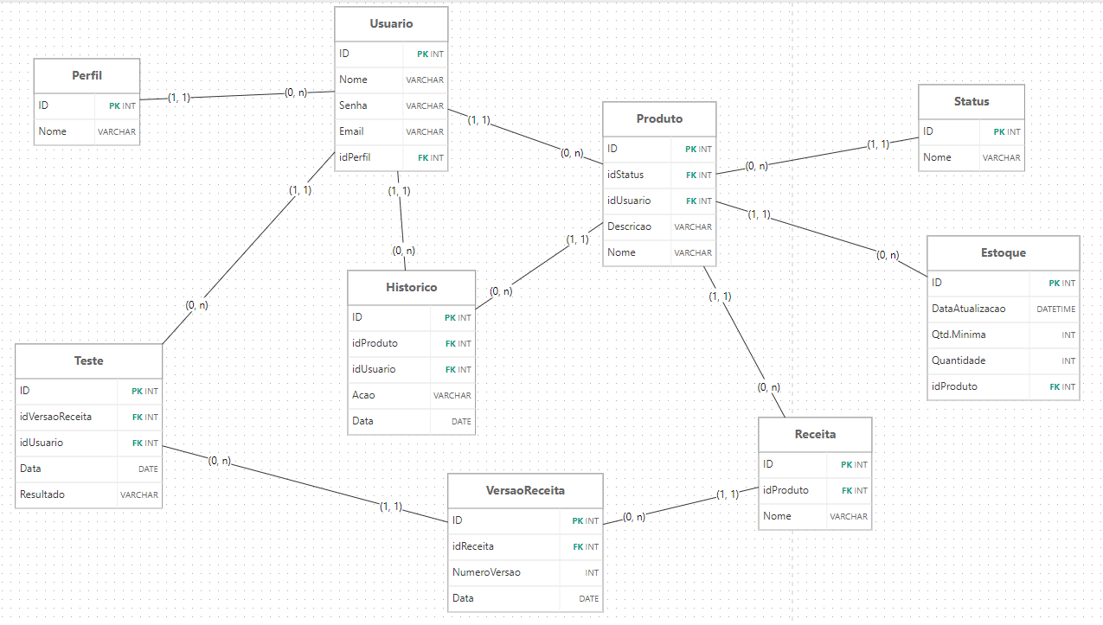
Fonte: Elaborado pelos autores (2026)

2.5.1 TABELA PERFIL

A tabela Perfil é responsável por armazenar os diferentes perfis de acesso existentes no sistema.
Cada perfil representa um nível de permissão que poderá ser associado aos usuários cadastrados, permitindo controlar as funcionalidades disponíveis para cada tipo de usuário.
Como essa tabela possui apenas informações básicas de identificação, não foi necessária a implementação de um DTO específico para sua manipulação.
Campo | Tipo | Descrição
id | INT | Identificador único do perfil.
nome | VARCHAR(100) | Nome do perfil de acesso.

2.5.2 TABELA USUÁRIO

A tabela Usuário armazena os dados dos usuários responsáveis pela utilização do sistema.
Além das informações de identificação, cada usuário está obrigatoriamente vinculado a um perfil de acesso, permitindo que o sistema identifique suas permissões durante a utilização da aplicação.
O endereço de e-mail é único para cada usuário, impedindo cadastros duplicados.

Campo | Tipo | Descrição
id | INT | Identificador único do usuário.
nome | VARCHAR(100) | Nome do usuário.
senha | VARCHAR(255) | Senha do usuário.
email | VARCHAR(100) | Endereço de e-mail utilizado pelo usuário.
IdPerfil | INT | Perfil associado ao usuário.

2.5.3 TABELA STATUS_VERSAO_PRODUTO

A tabela Status_Versao_Produto armazena os possíveis estados em que uma versão da receita pode se encontrar durante seu ciclo de desenvolvimento.
Essa separação evita a repetição de informações dentro da tabela de versão receita e facilita a inclusão de novos status caso seja necessário futuramente.
Assim como a tabela Perfil, essa entidade possui apenas informações básicas e, por esse motivo, não utiliza DTO.

Campo | Tipo | Descrição
id | INT | Identificador do status.
nome | VARCHAR(100) | Nome do status da versão.

2.5.4 TABELA PRODUTO

A tabela Produto representa os produtos cadastrados na aplicação.
Cada produto possui informações básicas de identificação, uma descrição detalhada, um status e um usuário responsável pelo seu cadastro.
Essa entidade serve como base para diversos outros módulos do sistema, sendo relacionada ao estoque, às receitas e ao histórico de alterações.

Campo | Tipo | Descrição
id | INT | Identificador do produto.
Nome | VARCHAR(100) | Nome do produto.
Categoria | VARCHAR(100) | Categoria do produto
descrição | TEXT | Descrição do produto.
idStatus | INT | Status atual do produto.
idUsuario | INT | Usuário responsável pelo produto.

2.5.5 TABELA ESTOQUE

A tabela Estoque é responsável pelo controle das quantidades disponíveis de cada produto.
Além da quantidade atual, são armazenadas a quantidade mínima permitida e a data da última atualização das informações.
Cada produto possui apenas um registro de estoque, caracterizando um relacionamento do tipo um para um (1:1).

Campo | Tipo | Descrição
id | INT | Identificador do estoque.
data_atualizacao | DATETIME | Data da última atualização do estoque.
lote | VARCHAR(100) | Lote do produto que está no estoque.
data_validade | DATE | Data de validade do lote.
data_fabricacao | DATE | Data de fabricação do lote.
qtd_minima | INT | Quantidade mínima do produto.
quantidade | INT | Quantidade disponível.
idProduto | INT | Produto associado ao estoque.

2.5.6 TABELA RECEITA

A tabela Receita armazena as receitas desenvolvidas para cada produto.
Cada receita pertence a um único produto, porém um produto pode possuir diversas receitas cadastradas ao longo do seu desenvolvimento.
Essa estrutura permite registrar diferentes formulações para um mesmo produto.

Campo | Tipo | Descrição
id | INT | Identificador da receita.
nome | VARCHAR(100) | Nome da receita.
idProduto | INT | Produto relacionado à receita.

2.5.7 TABELA VERSAO_RECEITA

A tabela Versão_Receita registra todas as versões criadas para cada receita.
Esse controle permite acompanhar a evolução da formulação dos produtos durante o processo de desenvolvimento.
Cada versão possui um número identificador e a data em que foi criada.

Campo | Tipo | Descrição
Id | INT | Identificador da versão.
numero_versao | INT | Número da versão.
data_versao | DATE | Data da versão.
idReceita | INT | Receita relacionada à versão.
idStatus | INT | Status relacionado à versão.

2.5.8 TABELA TESTE

A tabela Teste registra os testes realizados em cada versão da receita.
Cada registro contém a data do teste, seu resultado, o usuário responsável pela execução e a versão da receita utilizada durante a avaliação.
Essas informações permitem acompanhar a evolução do desenvolvimento do produto antes de sua aprovação.

Campo | Tipo | Descrição
id | INT | Identificador do teste.
data_teste | DATETIME | Data de realização do teste.
resultado | TEXT | Resultado obtido.
idUsuario | INT | Usuário responsável.
idVersao_receita | INT | Versão da receita testada.

2.5.9 TABELA HISTÓRICO

A tabela Histórico registra as principais ações realizadas pelos usuários durante a utilização do sistema.
Cada registro armazena a descrição da ação executada, sua data e hora, o usuário responsável e o produto relacionado.
Esse mecanismo permite rastrear alterações importantes realizadas na aplicação.

Campo | Tipo | Descrição
id | INT | Identificador do registro.
acao | VARCHAR(200) | Descrição da ação realizada.
data_historico | DATETIME | Data e hora da ação.
idProduto | INT | Produto relacionado ao histórico.
idUsuario | INT | Usuário relacionado ao histórico.

2.5.10 RELACIONAMENTOS

O banco de dados foi estruturado utilizando chaves primárias e estrangeiras para garantir a integridade referencial entre as tabelas.

Os principais relacionamentos implementados são:
- Um Perfil pode estar associado a vários Usuários (1:N).
- Um Usuário pertence a apenas um Perfil (N:1).
- Um Status da Versão pode estar associado a diversas Versões (1:N).
- Um Usuário pode cadastrar diversos Produtos (1:N).
- Um Produto possui apenas um Estoque (1:1).
- Um Produto pode possuir diversas Receitas (1:N).
- Uma Receita pode possuir diversas Versões (1:N).
- Uma Versão da Receita pode possuir diversos Testes (1:N).
- Um Usuário pode realizar diversos Testes (1:N).
- Um Produto pode possuir diversos registros no Histórico (1:N).
- Um Usuário pode gerar diversos registros no Histórico (1:N).

2.6 ESTRUTURA DA API

A API do sistema OneMonth foi desenvolvida seguindo o padrão arquitetural REST (Representational State Transfer), amplamente utilizado no desenvolvimento de aplicações web devido à sua simplicidade, organização e facilidade de integração entre diferentes sistemas.
A comunicação entre o front-end e o back-end é realizada por meio do protocolo HTTP, utilizando diferentes métodos para representar as operações realizadas sobre os recursos da aplicação.
Cada funcionalidade do sistema é organizada em um Controller, responsável por disponibilizar os endpoints da API relacionados a uma determinada entidade. Dessa forma, cada controller possui a responsabilidade de receber as requisições, encaminhá-las para a camada Service e retornar uma resposta ao cliente.
A Figura 3 apresenta o fluxo simplificado de uma requisição realizada à API.

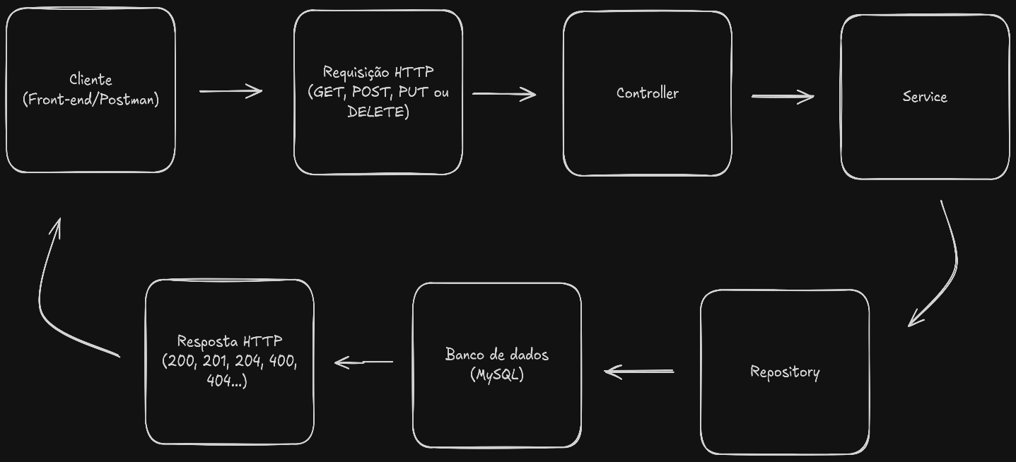
Figura 3 – Fluxo de uma requisição na API

Fonte: Elaborado pelos autores (2026)

Conforme ilustrado na Figura 3, uma requisição enviada pelo cliente é inicialmente recebida pela camada Controller, que encaminha as informações para a camada Service. Após a aplicação das regras de negócio, a camada Repository realiza a comunicação com o banco de dados, retornando o resultado da operação até o cliente.

2.6.1 MÉTODOS HTTP

A API utiliza os principais métodos do protocolo HTTP para representar as operações realizadas sobre os recursos do sistema.

Método | Finalidade
GET | Realiza consulta de informações.
POST | Realiza o cadastro de novos registros.
PUT | Atualiza informações existentes.
DELETE | Remove registros do sistema.

A utilização desses métodos segue o padrão REST, permitindo que as operações sejam realizadas de maneira padronizada e intuitiva.

2.6.2 USUARIO CONTROLLER

O UsuarioController concentra os endpoints responsáveis pelo gerenciamento dos usuários do sistema.
Por meio dele é possível realizar operações de cadastro, consulta, atualização e exclusão de usuários.

Método HTTP | Endpoint | Descrição
GET | /usuario | Lista todos os usuários cadastrados.
GET | /usuario/{id} | Retorna um usuário específico.
POST | /usuario | Realiza o cadastro de um novo usuário.
PUT | /usuario/{id} | Atualiza as informações de um usuário.
DELETE | /usuario/{id} | Remove um usuário do sistema.

2.6.3 PERFIL CONTROLLER

O PerfilController é responsável pelo gerenciamento dos perfis de acesso cadastrados no sistema.
Por meio desse controller é possível consultar, cadastrar, atualizar e remover perfis de usuários, permitindo o gerenciamento dos diferentes níveis de acesso existentes na aplicação.

Método HTTP | Endpoint | Descrição
GET | /perfil | Lista todos os perfis cadastrados.
GET | /perfil /{id} | Consulta um perfil específico.
POST | /perfil | Cadastra um novo perfil.
PUT | /perfil/{id} | Atualiza um perfil existente.
DELETE | /perfil/{id} | Remove um perfil.

2.6.4 PRODUTO CONTROLLER

O ProdutoController é responsável pelo gerenciamento dos produtos cadastrados.
Os endpoints disponibilizados permitem cadastrar novos produtos, consultar registros existentes, realizar alterações e remover produtos do sistema.

Método HTTP | Endpoint | Descrição
GET | /produtos | Lista todos os produtos cadastrados.
GET | /produtos/id{id} | Retorna um produto específico.
POST | /produtos | Realiza o cadastro de um novo produto.
PUT | /produtos/{id} | Atualiza as informações de um produto.
DELETE | /produtos/id{id} | Remove um produto do sistema.

2.6.5 StatusProduto CONTROLLER

O StatusProdutoController concentra os endpoints responsáveis pelo gerenciamento dos status dos produtos.
Esses status representam as diferentes etapas do ciclo de desenvolvimento dos produtos, permitindo sua organização durante todo o processo.
Método HTTP | Endpoint | Descrição
GET | /status | Lista todos os status cadastrados.
GET | /status/{id} | Consulta um status específico.
POST | /status | Cadastra um novo status.
PUT | /status/{id} | Atualiza um status existente.
DELETE | /status/{id} | Remove um status.

2.6.6 ESTOQUE CONTROLLER

O EstoqueController é responsável pelas operações relacionadas ao controle de estoque dos produtos.

Método HTTP | Endpoint | Descrição
GET | /estoque | Lista os registros de estoque.
GET | /estoque/{id} | Consulta um registro específico.
POST | /estoque | Cadastra um novo registro de estoque.
PUT | /estoque/{id} | Atualiza as informações do estoque.
DELETE | /estoque/{id} | Remove um registro de estoque.

2.6.7 RECEITA CONTROLLER

O ReceitaController disponibiliza os endpoints responsáveis pelo gerenciamento das receitas cadastradas para os produtos.

Método HTTP | Endpoint | Descrição
GET | /receita | Lista todas as receitas.
GET | /receita/{id} | Consulta uma receita específica.
POST | /receita | Cadastra uma nova receita.
PUT | /receita/{id} | Atualiza uma receita existente.
DELETE | /receita/{id} | Remove uma receita.

2.6.8 VersaoReceita CONTROLLER

O VersaoReceitaController é responsável pelo gerenciamento das diferentes versões das receitas cadastradas no sistema.

Método HTTP | Endpoint | Descrição
GET | /versaoreceita | Lista todas as versões.
GET | /versaoreceita/{id} | Consulta uma versão específica.
POST | /versaoreceita | Cadastra uma nova versão.
PUT | /versaoreceita/{id} | Atualiza uma versão existente.
DELETE | /versaoreceita/{id} | Remove uma versão.

2.6.9 TESTE CONTROLER

O TesteController gerencia os testes realizados nas versões das receitas.

Método HTTP | Endpoint | Descrição
GET | /teste | Lista todos os testes.
GET | /teste/{id} | Consulta um teste específico.
POST | /teste | Registra um novo teste.
PUT | /teste/{id} | Atualiza um teste existente.
DELETE | /teste/{id} | Remove um teste.

2.6.10 HISTORICO CONTROLLER

O HistoricoController disponibiliza os endpoints responsáveis pelo registro e consulta do histórico de alterações realizadas no sistema.

Método HTTP | Endpoint | Descrição
GET | /historico | Lista o histórico de alterações.
GET | /historico/{id} | Consulta um registro específico.
POST | /historico | Registra uma nova ação no histórico.
PUT | /historico/{id} | Atualiza um registro no histórico.
DELETE | /historico/{id} | Remove um registro do histórico.

2.6.11 AUTH CONTROLLER
O AuthController disponibiliza apenas o endpoint POST, responsável por fazer o login com os dados enviados pelo frontend.

Método HTTP | Endpoint | Descrição
POST | /auth/login | Realiza o login com os dados enviados pelo frontend.

2.7 TRATAMENTO DE EXCEÇÕES

O tratamento de exceções do sistema OneMonth foi implementado com o objetivo de centralizar o gerenciamento de erros e padronizar as respostas retornadas pela API.
Quando ocorre uma situação inesperada durante o processamento de uma requisição, como a tentativa de acessar um recurso inexistente ou o envio de dados inválidos, a aplicação captura a exceção correspondente e retorna uma resposta estruturada em formato JSON, contendo informações sobre o erro ocorrido.
Essa abordagem melhora a comunicação entre o back-end e o front-end, facilita a identificação de problemas e contribui para a organização e manutenção do código.

2.7.1 GlobalExceptionHandler

A classe GlobalExceptionHandler é responsável por interceptar automaticamente as exceções lançadas durante a execução da aplicação.
Sua implementação utiliza a anotação @RestControllerAdvice, disponibilizada pelo Spring Boot, permitindo que todas as exceções tratadas sejam centralizadas em uma única classe.
Cada método anotado com @ExceptionHandler é responsável por capturar um tipo específico de exceção e construir uma resposta HTTP padronizada utilizando a classe ErrorResponse.
Essa estratégia evita a repetição de código nos controllers e services, além de tornar a API mais consistente e de fácil manutenção.

2.7.2 ErrorResponse

A classe ErrorResponse define o modelo utilizado para retornar informações sobre erros ocorridos durante a execução da API.
Cada resposta contém três informações principais:

Campo | Descrição
timestamp | Data e hora em que ocorreu o erro.
tatus | Código HTTP retornado pela API.
mensagem | Descrição do erro ocorrido.

2.7.3 EXCEÇÕES PERSONALIZADAS

Com o objetivo de representar situações específicas de erro, foram implementadas exceções personalizadas que estendem a classe RuntimeException.
Essas exceções permitem identificar com maior precisão o tipo de problema ocorrido durante o processamento das requisições.

Exceção | Código HTTP | Finalidade
ResourceNotFoundException | 404 (Not Found) | Lançada quando o recurso solicitado não é encontrado no banco de dados.
ValidationException | 400 (Bad Request) | Lançada quando os dados enviados na requisição não atendem às regras de validação da aplicação.
EmailJaCadastradoException | 400(Bad Request) | Lançada quando o email enviado pelo frontend no cadastro já existe no banco.
CredenciaisInvalidasException | 401(Unauthorized) | Lançado quando os dados enviados pelo frontend no login não coincidem com nenhum salvos no banco.

2.7.4 FLUXO DO TRATAMENTO DE EXCEÇÕES

Durante o processamento de uma requisição, caso uma exceção seja lançada pela camada Service, ela é interceptada pelo GlobalExceptionHandler, que cria um objeto ErrorResponse contendo as informações do erro e o retorna ao cliente juntamente com o código HTTP correspondente.
Esse fluxo garante que todas as respostas de erro possuam o mesmo formato, independentemente da origem da exceção.

Figura 4 – Fluxo do tratamento de exceções

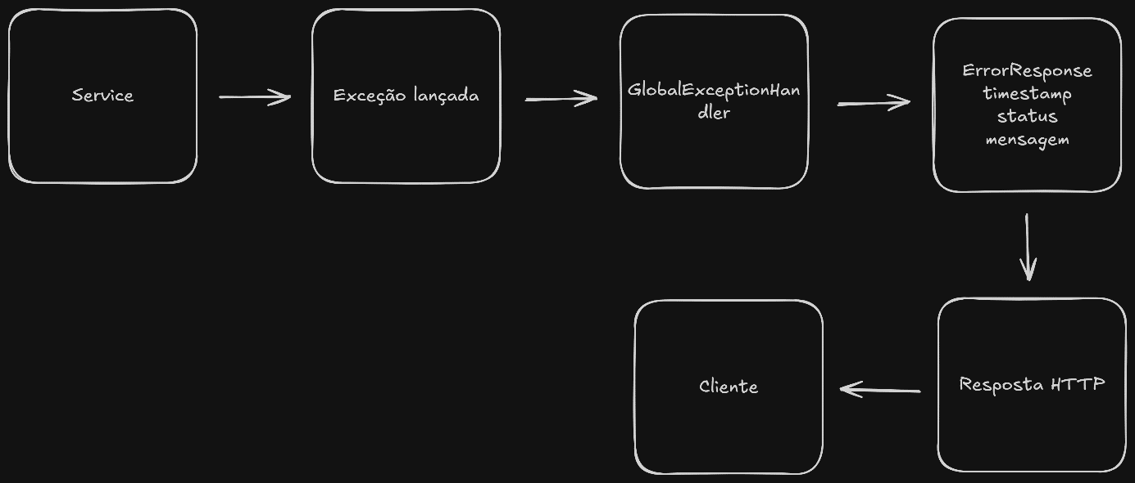
Fonte: Elaborado pelos autores (2026)

2.7.5 EXEMPLO DE RESPOSTA

Quando ocorre uma exceção, a API retorna uma resposta em formato JSON semelhante ao exemplo abaixo:

{
"timestamp": "2026-07-01T20:15:43.512",
"status": 404,
"mensagem": "Teste não encontrado!"
}

3. MANUAL DE INSTALAÇÃO E EXECUÇÃO (BACKEND)

